UNIVERSIDAD ANDRES BELLO
FACULTAD DE INGENIERIA | ESCUELA DE INFORMATICA
INGENIERIA EN COMPUTACION E INFORMATICA



“APP DE GESTION DE
PUNTOS DE RECICLAJE”

LUIS FERNANDO DROGUETT IBARRA

PROYECTO DE TITULO PARA OPTAR AL TITULO DE
INGENIERIA EN COMPUTACION E INFORMATICA
SANTIAGO – CHILE

CAPÍTULO I
INTRODUCCIÓN

INTRODUCCIÓN

La actual crisis sanitaria ha provocado aumento de residuos domiciliarios, lo que podría traducirse como una oportunidad de realizar reciclaje en casa. Sin embargo, provocó también que diversos puntos de reciclaje cerraran, sin información previa, sin que la gente pudiera saber qué puntos siguen habilitados para el reciclaje ni cuando volverán a estar operativos.
Según cifras del Ministerio del Medio Ambiente, Chile es uno de los países más generadores de basura de Latinoamérica y a su vez, uno de los que menos hábitos tiene sobre el reciclaje. Por otro lado, el Ministerio del Medio Ambiente mantiene plataformas web sobre campañas de reciclaje, una de ellas nos entrega la ubicación de distintos puntos de reciclaje. No obstante, actualmente estas plataformas se encuentran en pausa, dejando a un gran porcentaje de la población sin poder participar ni saber dónde podrá entregar su material reciclable.
Existen distintos canales de información, páginas web, redes sociales, folletos, pero no se entrega mucha ni constantemente información sobre cómo y donde poder reciclar, provocando que la población se informe de manera correcta, generando un desconocimiento y desmotivación sobre realizar esta práctica.
Es por esto por lo que se propone crear un aplicativo web que facilite el poder localizar los distintos puntos de reciclaje y que se pueda generar una plataforma actualizada mediante la propia comunidad, apoyando la actividad de reciclaje domiciliar y ayudando a cada reciclador a saber dónde poder ir a dejar sus materiales reciclables. Con esto se busca mantener a la comunidad informada de una manera constante, activa, atractiva e interactiva.

CAPÍTULO II
FUNDAMENTACIÓN DEL PROBLEMA

FUNDAMENTACIÓN DEL PROBLEMA

ENTORNO DEL PROBLEMA
Con la finalidad de comprender porque existe un desconocimiento de ubicación de puntos de reciclaje, se procede a contextualizar el escenario por el cual atraviesa nuestro país respecto al reciclaje de distintos materiales.
En Chile, se generan aproximadamente casi 17 millones de toneladas de residuos sólidos al año, de los cuales un 38% son domiciliarios. Se estima que un 90% de esos desechos terminan en un relleno sanitario, mientras que el otro 10% es recuperado o reciclado. Esto produce que Chile se encuentre entre los países más generadores de basura de Latinoamérica y que menos habito tienen de reciclar por falta de cultura sobre el reciclaje, como también falta de compromiso de la población.
De a poco nuestro país parece tomar conciencia del impacto de esta situación, teniendo un gran interés y motivación por llegar a ser sustentable y amigable. Buscando generar conciencia en sus habitantes, se han ido realizando distintas campañas de reciclaje e instalaciones de diversos puntos de reciclaje a lo largo del país. Existen municipios comprometidos los cuales informan de manera correcta cada una de estas medidas del cuidado ambiental, pero, por otro lado, lo hay quienes no informan ni fomentan debidamente, generando un desconocimiento en la comunidad.
La actual crisis sanitaria ha provocado aumento de residuos domiciliarios, lo que podría traducirse como una oportunidad de realizar reciclaje en casa. Sin embargo, provocó también que diversos puntos de reciclaje cerraran, sin información previa, sin que la gente pudiera saber qué puntos siguen habilitados para el reciclaje ni cuando volverán a estar operativos.
Durante esta crisis sanitaria, ha sido implementada -en la región metropolitana- una plataforma llamada “#ReciclaEnCasa” lanzada por el Ministerio del Medio Ambiente la cual fomenta el reciclaje en casa, y permite a recicladores de base poder realizar su labor a domicilio. A su vez, el Ministerio también mantiene una plataforma web llamada “Puntos Limpios”, la cual nos entrega la ubicación de distintos puntos de reciclaje. No obstante, actualmente ambas plataformas se encuentran en pausa, dejando a un gran porcentaje de la población sin poder participar ni saber dónde podrá entregar su material reciclable.
Si no existen canales de constante información o vías alternativas para seguir fomentando el reciclaje, se seguirá generando una desmotivación y desinterés de participar en estas actividades, donde la pieza fundamental en el reciclaje son los mismos generadores de basura y desechos.

IDENTIFICACION DEL PROBLEMA
Para poder determinar la problemática que existe en este tema, se realizó una encuesta, la cual permitió conocer distintas visiones acerca de porque no reciclan o porque no conocen los puntos de reciclaje de su localidad.
Para facilitar el entendimiento del problema y las causas de este, en la siguiente ilustración se describe un diagrama de causa y efecto.
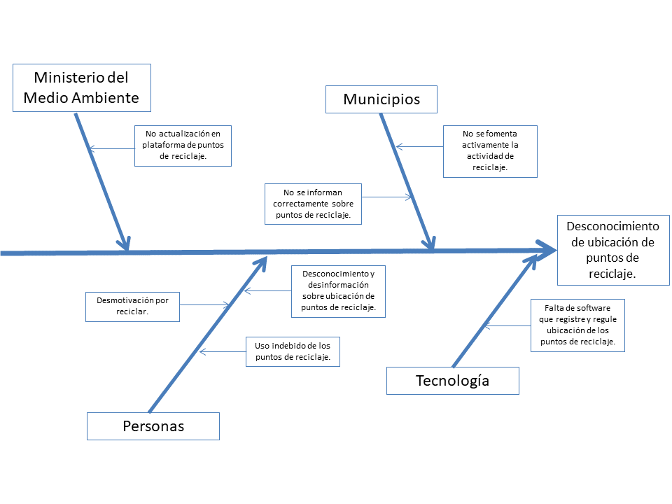

FUNDAMENTACIÓN DE LAS CAUSAS

Falta de software que registre y regule ubicación de los puntos de reciclaje.
En la web existen diversas páginas y aplicaciones en donde se presentan mapas con la ubicación de los puntos de reciclaje, dependiendo del país de creación de este. En la actualidad en nuestro país, no existe una plataforma actualizada donde, con la ayuda de la comunidad, se pueda conocer el estado y ubicación de los distintos puntos, produciendo el efecto de que las personas se desmotiven en cultivar una costumbre por el reciclaje, lo que influye en la problemática de desconocimiento en las personas.

No actualización en plataforma web de puntos de reciclaje.
Actualmente, el Ministerio del Medio Ambiente mantiene en la web, una plataforma llamada Puntos Limpios donde se pueden localizar los distintos puntos de reciclaje distribuidos a lo largo del país. Esta plataforma no ha sido actualizada desde comienzos de 2019, lo que provoca que dicha información pueda llegar a no ser correcta, donde se nos indique ubicaciones de puntos ya retirados, y puntos nuevos no integrados en el sistema, siendo un problema a lo largo del país ya que no obtienen la información en tiempo real ni actualizada.

No se fomenta de manera activa la actividad de reciclaje.
Si bien muchas de las comunas de nuestro país han implementado en este último tiempo muchas medidas, prácticas y campañas de reciclaje, no se fomenta de manera activa esta actividad, produciendo que la población no se interese mucho en reciclar, como en conocer sobre la actividad ni en donde poder realizarla.

No se informa correctamente sobre puntos de reciclaje.
El hecho de que las comunas implementen medidas, como la instalación de puntos de reciclaje, para el cuidado medioambiental no significa que su tarea esté completada si la misma comunidad no es informada de manera correcta. Existen diversos canales de información comunitaria, ya sea con folletos como redes sociales, pero no se entrega mucha información sobre cómo y donde poder reciclar, lo que provoca que la población no tenga conocimiento de la ubicación de los diversos puntos de reciclaje que puedan existir en su comuna.

Desmotivación por reciclar.
Esta causa si bien no afecta directamente, si lo hace de forma indirecta, porque muchas personas al momento de pensar en reciclar también piensan en donde poder hacerlo, lo que llega a generar desmotivación sobre esta actividad.

Desconocimiento y desinformación sobre ubicación de puntos de reciclaje.
Hoy en día, reciclar es una práctica que está comenzando a tomar un valor y peso importante en nuestra sociedad, pero el conocer la ubicación de donde poder hacerlo cada vez es más difícil, teniendo que descubrir de manera presencial la ubicación de puntos cercanos y de la localidad.
Por otro lado, mucha gente no se informa acerca del funcionamiento de los distintos puntos, ya que muchos pueden ser retirados, destruidos, etc.

Uso indebido de los puntos de reciclaje.
A lo largo de nuestro país se han implementado muchos puntos de reciclaje, pero no toda la gente tiene la costumbre de reciclar de manera correcta, pudiendo encontrar desechos en estos puntos o acumulación de mucho material en cantidades exorbitantes, provocando que estos se vean más como un punto de basura que de reciclaje, incluso, si estos materiales en grandes cantidades no son retirados constantemente.

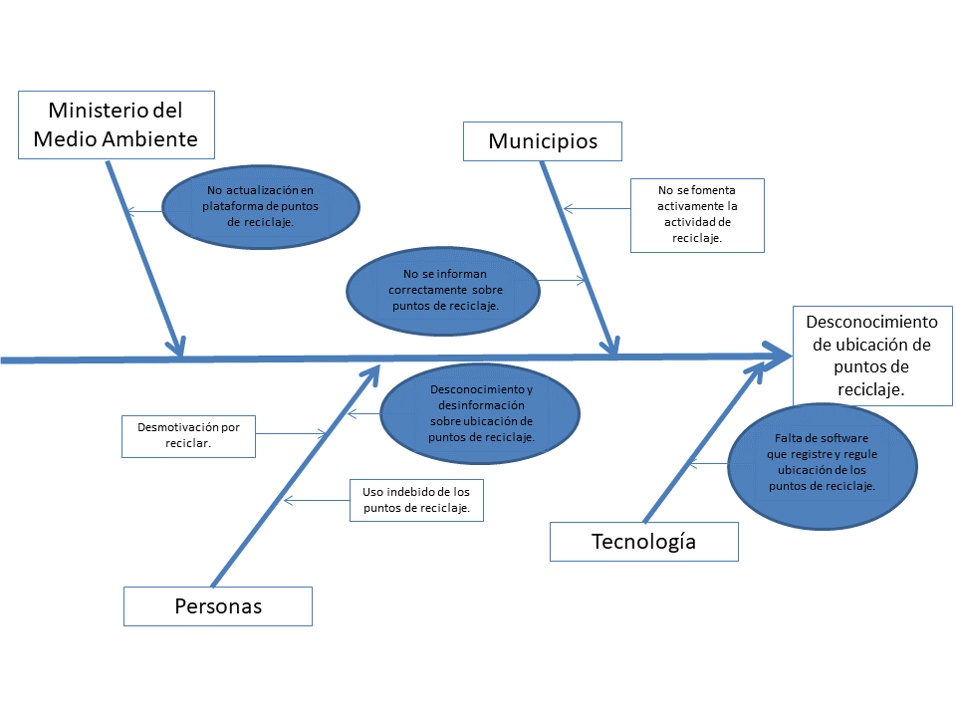
ALCANCE DEL PROYECTO

A continuación, se muestran dichas causas y una breve explicación de cómo se abordarán.

Falta de software que registre y regule ubicación de los puntos de reciclaje.
Esta causa se abordará con la elaboración de un aplicativo web en el que se implementará un apartado de registro de puntos, donde el usuario colaborador podrá llenar un breve formulario con los datos solicitados para que luego el punto sea añadido al sistema. El usuario podrá ir ganando experiencia para subir de nivel en su perfil de usuario, así podrá destacar logros e insignias entre la comunidad.

Desconocimiento y desinformación sobre ubicación de puntos de reciclaje.
Esta causa se abordará con la elaboración de un aplicativo web en el que se implementará y visualizará un mapa con los distintos puntos de reciclaje registrados en la aplicación, de manera de que el usuario pueda obtener información de los puntos de su sector, además de poder saber cómo llegar al punto de reciclaje deseado y cuanto tarda en llegar.

No se informan correctamente sobre puntos de reciclaje.
Esta causa se abordará con la elaboración de un aplicativo web en el que se implementará un botón de notificaciones por cada punto registrado, de manera de que cualquier reporte, noticia sobre el punto, le será notificado a cada usuario que lo haya activado.

No actualización en plataforma de puntos de reciclaje.
Esta causa se abordará con la elaboración de un aplicativo web en el que se implementará un apartado de reporte en cada uno de los puntos, a través de un permiso activo de ubicación del dispositivo utilizado, de manera de notificar a la APP y a los usuarios que hayan activado la notificación, la desaparición o el no funcionamiento del punto en el que se encuentra el colaborador.

OBJETIVOS
El cuidado medioambiental en la actualidad no consta de un software ni una herramienta apropiada que permita gestionar y monitorear los diversos puntos de reciclaje de nuestro país.

OBJETIVO GENERAL
Implementar un proyecto de software para desarrollo de un aplicativo web (responsiva) y de los procedimientos operativos que amerite, que ayude a los usuarios a conocer la ubicación de los distintos puntos de reciclaje de su zona, permitiendo a los mismos usuarios, que, en forma colaborativa, registren y mantengan actualizado los puntos vigentes.

OBJETIVO ESPECÍFICOS
2.1.5.2.1.- Mejorar la satisfacción de un grupo de usuarios fidelizados, que le interesa el tema y se encuentren enrolados en la aplicación, mediante el proceso de responder una encuesta antes de usar el APP y después de 3 meses de uso de la APP.

2.1.5.2.2.- Lograr un aumento sostenido de usuarios colaboradores, cuya tasa de crecimiento esperada es de al menos un 10% respecto a los usuarios enrolados durante los 6 primeros meses; midiéndola en forma semestral, hasta los 2 años de operación.

2.1.5.2.3.- Disminuir el tiempo de búsqueda para usuarios enrolados, cuya tasa de disminución esperada es de al menos un 60% respecto a la modalidad que utilizaría para encontrar el punto de reciclaje más cercano a su ubicación, ya sea búsqueda manual de acuerdo a un dato, consultando con los conocidos o visitando la municipalidad de su localidad; midiéndola mediante el proceso de responder una encuesta antes de usar el APP y luego de 3 meses de uso.

SUPUESTOS DEL ALCANCE
- El usuario dispondrá de un dispositivo móvil u ordenador con conexión a internet.
- El usuario colaborador dispondrá con un dispositivo móvil con permisos activos de ubicación (GPS).
- Sólo se podrán registrar puntos, en el entorno de la ubicación del dispositivo que tiene el dispositivo, que realiza el registro, más o menos 200 metros.

LIMITACIONES DEL ALCANCE
En el desarrollo del software, nuestra empresa no se hará responsable de la utilización de ciertos recursos o realización de algunas actividades. Por otro lado, para lograr el objetivo se debe tener presente las siguientes limitaciones:
- La plataforma por desarrollar e implementar, no contempla la funcionalidad de registro de puntos automático.
- La plataforma por desarrollar e implementar no contempla la funcionalidad de actualización del mapa entregado en la aplicación web, porque será usado el mapa que existe en la WEB.

ENTREGABLES
Entregables
- Aplicativo Web funcional
- Guía Paso a Paso para las distintas funcionalidades.
- Documentación de Proyecto.
- Documento de aceptación y cierre de proyecto.

PROPUESTA DE SOLUCIÓN
Dada la problemática identificada, se desarrollará un aplicativo web que permita gestionar, en conjunto con los usuarios enrolados, los distintos puntos de reciclaje ubicados a lo largo de nuestro país, de manera de obtener información actualizada sobre cada uno de ellos.
- Construir un aplicativo web para registrar puntos de reciclaje.
- Construir un aplicativo web para poder reportar problemas en los puntos de reciclaje, ya sea por ubicación o inexistencia.
- Construir un aplicativo web para poder visualizar mediante un mapa interactivo, los distintos puntos de reciclaje ubicados y registrados en el mapa.
- El aplicativo contará con una funcionalidad de poder calcular la mejor ruta y el tiempo estimado en llegar al punto de reciclaje.
- El aplicativo construido será desarrollado para plataformas web tanto para dispositivos móviles como para ordenadores.
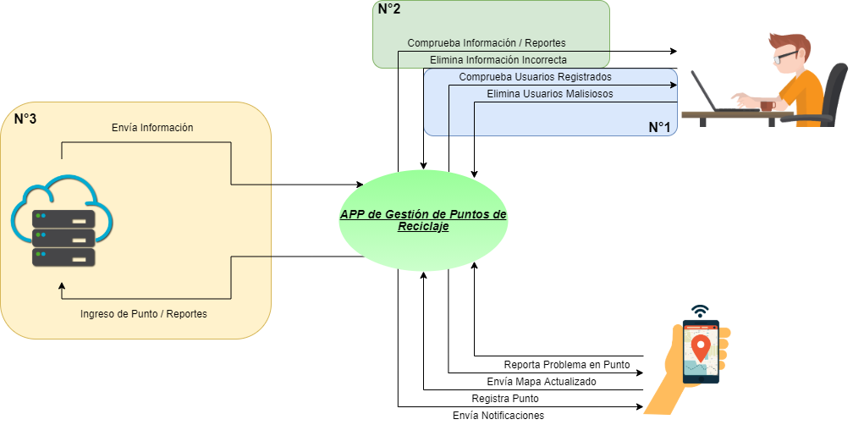
A continuación, se muestra un diagrama de propuesta de solución y posteriormente un diagrama de casos de uso de negocios, en donde se evidencian los actores y los diferentes casos de negocios en los cuales ellos participan.

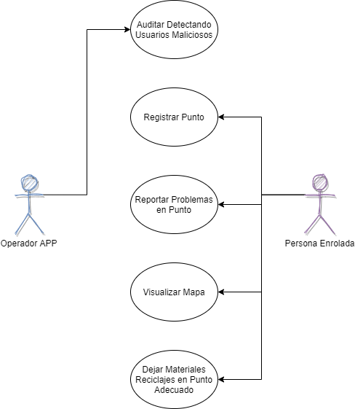
PROPUESTA DE SOLUCIÓN

DIAGRAMA DE CASOS DE USO DE NEGOCIOS
También se muestra una tabla de procesos con cada uno de los procesos identificados en la propuesta de solución, con su descripción, que se valida y que evidencia se dejará.
N° Proceso | Nombre Control | Descripción | Evidencia
1 | Usuarios Maliciosos | Se comprueba en el sistema los distintos usuarios registrados, con sus respectivos registros de puntos de reciclaje. | Queda registro de los usuarios maliciosos que realizan registros falsos y se procede a eliminarlos del aplicativo.
2 | Información / Reportes | Se comprueba en el sistema los distintos reportes realizados por los usuarios. | Si la información es correcta, se procede a realizar lo solicitado en el reporte.
3 | Recepción de Información | Cada vez que se realice un registro o un reporte, este será ingresado al sistema. | El sistema almacenará cada uno de los registros o reportes.

ENFOQUE FUNCIONAL DE LA SOLUCIÓN
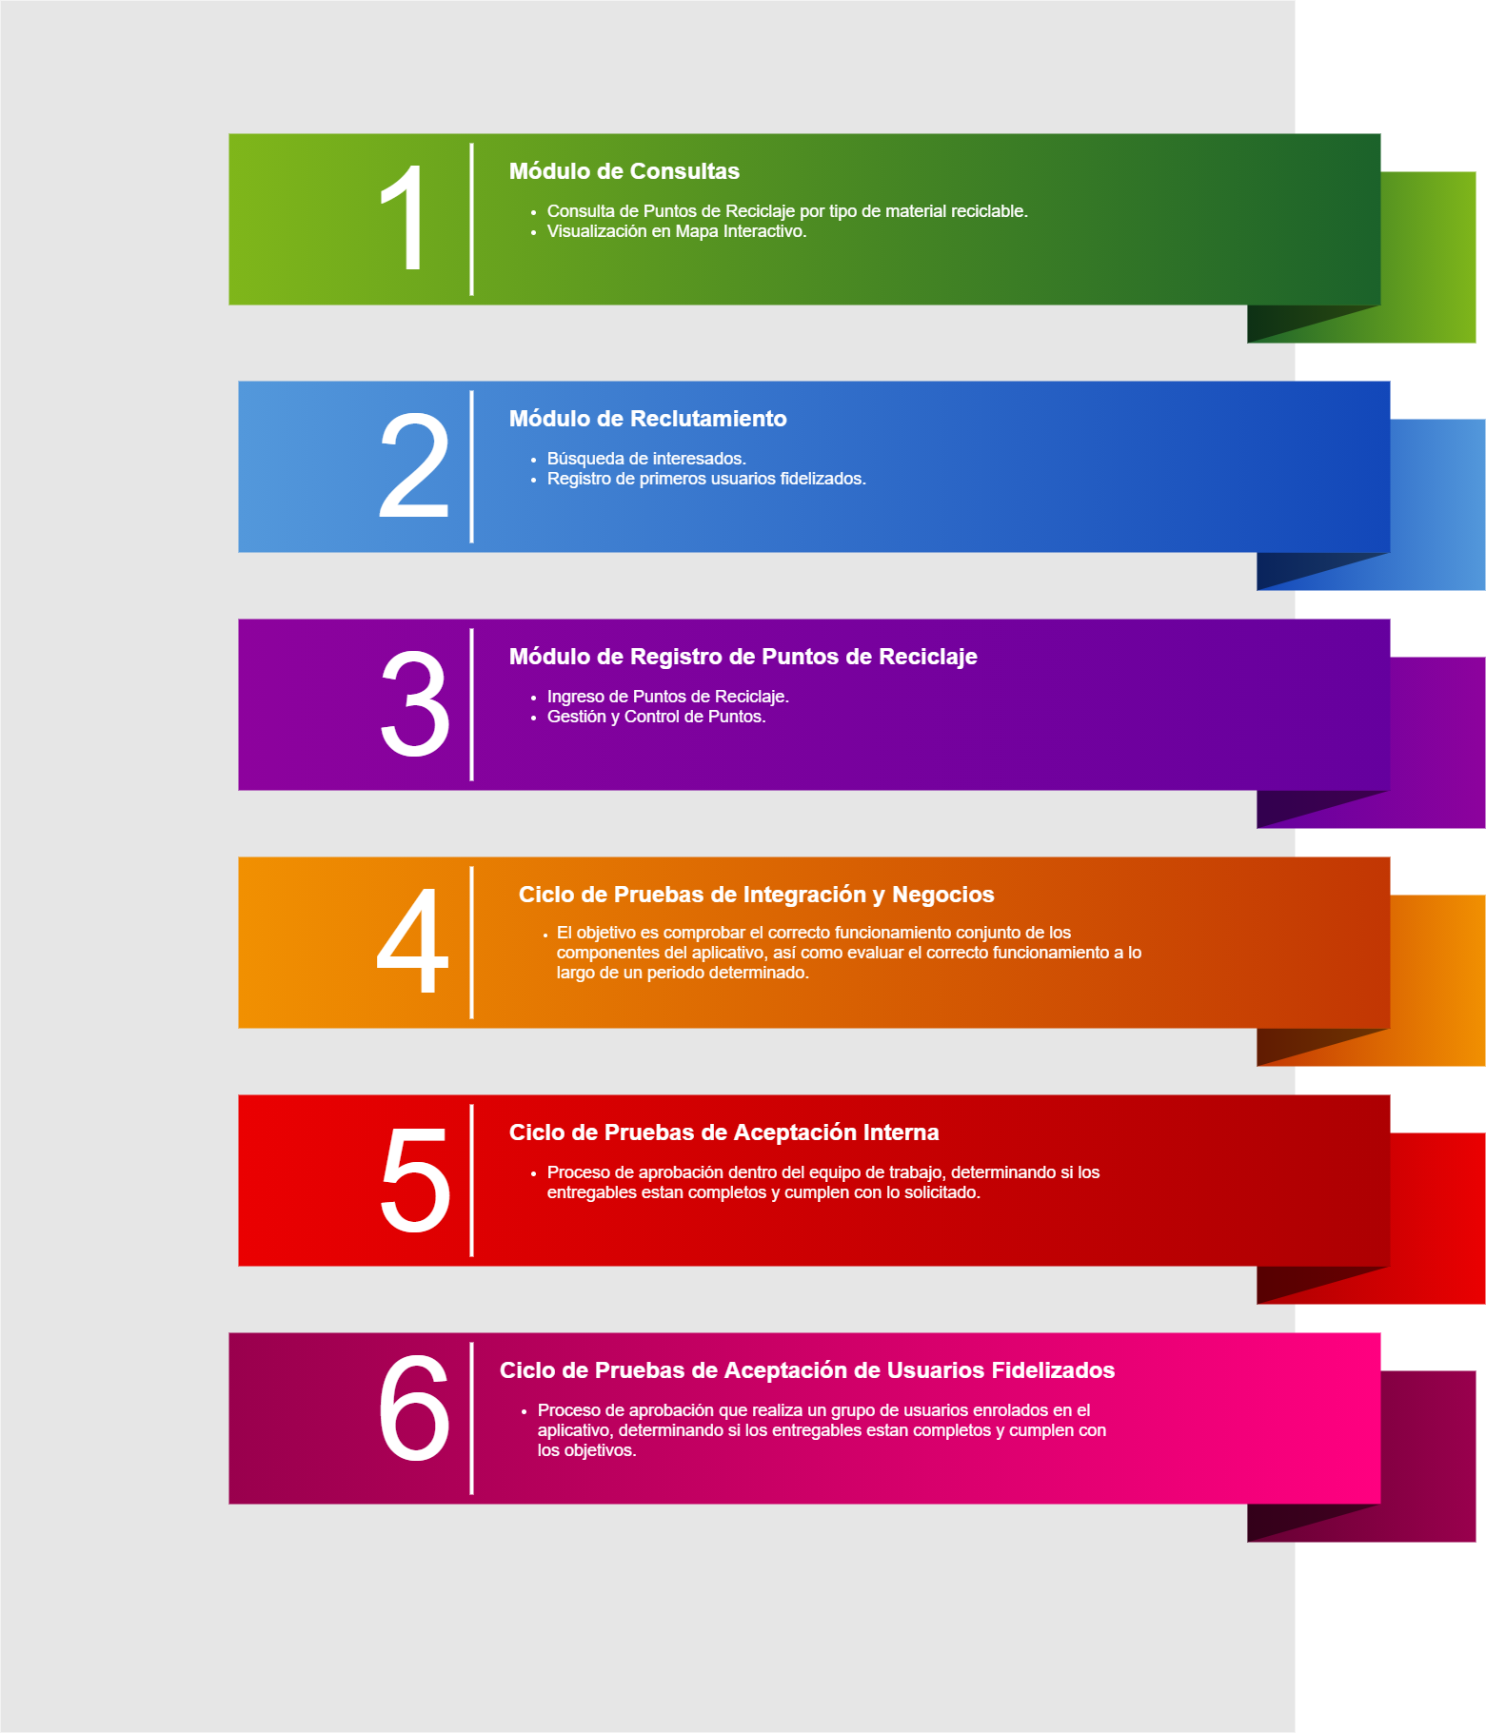
El enfoque funcional de la solución está conformado por los siguientes módulos.

ENFOQUE TÉCNICO DE LA SOLUCIÓN
Dado que, como parte de la propuesta de solución, se describe un aplicativo web para registrar y visualizar puntos de reciclaje de tu zona, la cual debe ser accesible desde dispositivos móviles como desde ordenadores, el enfoque técnico de la solución se basa principalmente en Internet, no obstante, la solución solo será accesible por usuarios enrolados en el sistema y se realizará por medio de un navegador web.
Se utilizará Internet como medio para acceder a la solución, pensando en que eventualmente se permita el acceso a la herramienta de software a usuarios ubicados en distintos lugares de nuestro país.
Tal y como muestra el diagrama, el enfoque técnico de la solución consta de una base de datos y un servidor en la nube, en el cual se alojará el aplicativo web que permitirá registrar los puntos ingresados por los usuarios colaboradores, y visualizar los puntos de reciclaje, mediante un mapa, en los distintos dispositivos en donde se ingrese al aplicativo.
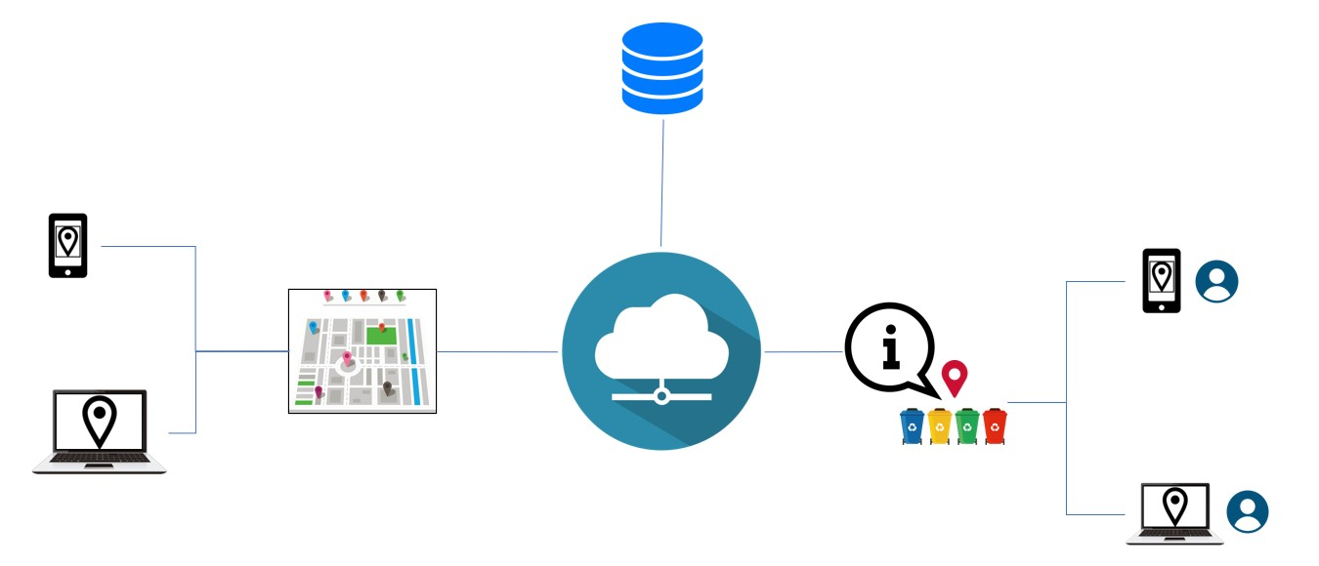

CAPÍTULO III
MATERIALES Y METODOS

MATERIALES Y METODOS

GESTION DE PROYECTO
La gestión de este proyecto será orientada por la guía de fundamentos de la dirección de proyectos (PMBOK, 4° Edición), en el cual se establece una recopilación de las buenas prácticas a aplicar durante el ciclo de vida del proyecto.
El ciclo de vida del proyecto está conformado por las siguientes fases:
- Inicio
- Planificación
- Ejecución
- Seguimiento y control
- Cierre

FASES DEL PROYECTO

Iniciación
Esta fase está compuesta por todos y cada uno de los procesos iniciales de un proyecto, donde se define el alcance inicial y se identifican los interesados que estarán presentes e interactuarán con el proyecto.
El proceso de Iniciación incluye los siguientes procesos de dirección de proyectos:
- Acta de constitución del Proyecto.
- Identificación de Interesados

Planificación
Esta etapa está compuesta por todos los procesos realizados para establecer el alcance total, definir los objetivos, y desarrollar la línea de acción requerida para alcanzar dichos objetivos.
La etapa de Planificación incluye los procesos de dirección de proyectos identificados a continuación:
- Recopilar requisitos.
- Definir el alcance.
- Crear la E.D.T.
- Definir y secuenciar las actividades.
- Estimar recursos de actividades.
- Identificar riesgos.

Ejecución
Esta etapa está compuesta por todos los procesos realizados para completar el trabajo definido en el plan para la dirección del proyecto a fin de cumplir con las especificaciones de este. Uno de sus procesos de ejecución incluye el proceso de Realizar aseguramiento de Calidad.

Seguimiento y Control
Esta etapa está compuesta por todos los procesos requeridos para la supervisión, análisis y regulación del progreso y el desempeño del proyecto, identificando áreas en las que el plan requiera cambios y poder iniciar los cambios correspondientes.

Cierre
Esta etapa está compuesta por todos los procesos realizados para dar por finalizadas todas las actividades a través de todos los grupos de procesos de la dirección de proyectos, completando formalmente el proyecto.

PLANES DE PROYECTO

Plan de Gestión de Riesgos
El objetivo principal de este plan es identificar los riesgos que pueden perjudicar el desarrollo del proyecto en sus diversas etapas de manera de poder definir acciones preventivas.
Siguiendo la Guía del PMBOK, decimos que el riesgo es evento o condición que, si se produce, tiene un efecto positivo o negativo sobre al menos un objetivo del proyecto, como tiempo, costo, alcance o calidad.
Es por esto por lo que se debe realizar una serie de procesos para poder identificar y determinar acciones preventivas para estos riesgos:
- Identificación
- Cualificación
- Definición de Acciones Preventivas
- Acciones Correctivas

Para planificar una respuesta a los riesgos, se debe realizar los siguientes procesos:

- Identificación:
Para Identificar los riesgos es necesario revisar documentos obtenidos en las etapas anteriores, de manera de poder detectar los elementos que puedan representar un riesgo.
Categoría | Riesgo | Causa | Respuesta

- Cualificación
La cualificación de los riesgos se realiza considerando su probabilidad de ocurrencia y el grado de impacto potencial de este.
Categoría | Riesgo | Probabilidad de Ocurrencia | Impacto Potencial
 |  | A = Alto  M = Medio  B = Bajo | MA = Muy Alto  A = Alto  M = Medio  B = Bajo
 |  | A = Alto  M = Medio  B = Bajo | MA = Muy Alto  A = Alto  M = Medio  B = Bajo

Para estimar la probabilidad de ocurrencia se utilizará la siguiente tabla de rangos:
Probabilidad | Rango
Bajo | 0-3
Medio | 3-7
Alto | 7-10

Para estimar el impacto potencial se utilizará la siguiente tabla de rangos:
Nivel de Impacto | Rango
Bajo | 0-3
Medio | 3-7
Alto | 7-9
Muy Alto | 9-10

Para realizar la valoración de los riesgos se utilizará la siguiente tabla como formato:
Categoría del Riesgo | Riesgo | Probabilidad de Ocurrencia | Impacto | Descripción del Impacto

Para realizar un plan de respuesta a los riesgos se utilizará la siguiente tabla como formato:
Categoría del Riesgo | Riesgo | Evento Disparador | Acciones Preventivas | Acciones Correctivas | Responsable

Plan de Calidad
Con la planificación de la calidad se pretende identificar los estándares más relevantes aplicables al proyecto y como se concretarán en un programa de actividades, en el cual se definirá cómo y cuándo se realizarán, y con qué técnicas y herramientas se llevarán a cabo.
Durante la fase de ejecución, con base en el plan de calidad se realizarán las tareas de aseguramiento de calidad, mientras que en la fase de seguimiento y control se efectuarán las tareas de control de calidad del producto.

Proceso de planificación de la calidad
De acuerdo con la Guía del PMBOOK, la calidad es: “el grado en el que un conjunto de características inherentes cumple con los requisitos”
Para la planificación de la calidad se debe tomar las siguientes entradas:
- Enunciado del alcance
- EDT
- Cronograma

Se debe iniciar este proceso retomando los criterios de éxito o de aceptación determinados en el enunciado del alcance del proyecto, que incluye los requisitos bajo los cuales el producto del proyecto será aceptado. Se continúa con la revisión de la EDT y cronograma y su nivel de criticidad en relación con la calidad para el producto final.
Los pasos para planificar la calidad son los siguientes:
- Determinar métricas de calidad de proyecto
- Definición de programa de aseguramiento y control de la calidad

En el proceso de administración de la calidad encontramos como entradas el Enunciado del alcance, la EDT y el Cronograma, y como salida el plan de calidad del proyecto.

El plan de calidad debe estar constituido por los siguientes elementos:
- Política de calidad
- Objetivos de calidad
- Listado de estándares o normas aplicables
- Métricas del proyecto

Documentos de la planificación de la calidad
En el proceso de administración de la calidad encontramos como entradas el Enunciado del alcance, la EDT y el Cronograma, y como salida el plan de calidad del proyecto.
El plan de calidad debe estar constituido por los siguientes elementos:
- Política de calidad
- Objetivos de calidad
- Listado de estándares o normas aplicables
- Métricas del proyecto

Plan de Gestión de Cambios
Mediante un control de cambios se podrá analizar y planear de forma correcta los distintos cambios que surgen a lo largo del proyecto, de manera de que no afecten al éxito del proyecto.
En un proyecto pueden ocurrir diversos cambios que surgen desde los interesados con propuestas o ideas, por una mejor comprensión de las necesidades, o porque se identifican mejores formas de realizar las cosas. Es por eso por lo que se debe realizar una solicitud de cambios bien definida y estructurada para que este pueda ser analizado en base a los recursos que estén disponibles y al tiempo que se le deba asignar dentro del proyecto, si es aceptada por ambas partes o en el caso contrario, rechazada la propuesta.

Para realizar una solicitud de cambio se utilizará el siguiente formato:
Solicitud de Cambio
• NOMBRE DEL PROYECTO
• SIGLAS DEL PROYECTO
• SOLICITANTES DEL CAMBIO
• TIPO DE CAMBIO REQUERIDO:
- Acción correctiva
- Acción preventiva
- Reparación por defecto
- Cambio en el plan de proyecto
• DEFINICIÓN DEL PROBLEMA O SITUACIÓN ACTUAL: Definir y acotar el problema que se va a resolver, distinguiendo el problema de sus causas, y de sus consecuencias.
• DESCRIPCIÓN DETALLADA DEL CAMBIO SOLICITADO:
Especificar con claridad el cambio solicitado, precisando el qué, quién, cómo, cuándo y dónde.
• RAZON POR LA QUE SOLICITA EL CAMBIO: Especificar con claridad porque motivos o razones solicita el cambio, porque motivos elige este curso de acción y no otro alternativo, y qué sucedería si el cambio no se realiza.
• EFECTOS EN EL PROYECTO:
- En el corto plazo
- En el largo plazo
• OBSERVACIONES Y COMENTARIOS ADICIONALES.
• REVISIÓN DEL COMITÉ DE CONTROL DE CAMBIOS.
- Fecha de revisión
- Efectuada por:
- Resultados de revisión (APROBADA / RECHAZADA)
- Responsable de Aplicar / Informar
- Observaciones especiales

Plan de Comunicaciones
Una buena comunicación es primordial para lograr el éxito a lo largo de la ejecución del proyecto. Será muy útil atender a los interesados del proyecto, cultivar una relación productiva entre el equipo de proyecto y los interesados, administrar los cambios al alcance, tiempo, costos y calidad del proyecto durante su ejecución.
Para elaborar el plan de comunicaciones se trabajará con una matriz de reuniones, la cual está conformada de la siguiente forma.
Actividad | Responsable Cliente | Responsable Proyecto | Frecuencia | Día | Hora | Medio

El proceso para el plan de comunicaciones es el siguiente:
- Identificar actividades.
- Identificar responsable por parte del cliente y equipo de proyecto.
- Definir la frecuencia, día y hora de la comunicación.
- Definir medio de comunicación.

Plan de Gestión del Alcance
El plan de gestión del alcance en primera instancia tiene como objetivo definir la línea base del alcance del proyecto y los que lo constituyen. Una vez definido el alcance se debe realizar verificaciones y controlar el alcance durante el ciclo de vida del proyecto.
La verificación del alcance consta de revisiones a los entregables elaborados en las distintas etapas del proyecto, revisiones como pruebas que tienen como finalidad evidenciar que los criterios de aceptación estén cumplidos o se estén cumpliendo.
El control del alcance consta de revisiones a los reportes de las verificaciones del alcance, con el objetivo de saber que entregables son aceptados.
La siguiente figura muestra el proceso de la gestión del alcance del proyecto.
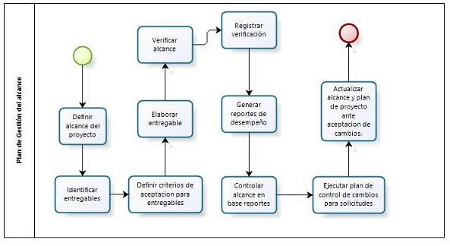

Plan de Gestión del Cronograma
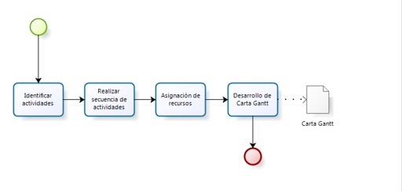

Plan de Pruebas
Se selecciona un tipo de prueba para cada una de las fases. Luego se debe seleccionar las métricas que se utilizarán para llevar a cabo estas pruebas, como lo es el resultado obtenido y el esperado. Luego definir el criterio de aceptación y si es o no aceptada. Por último, se definen los recursos y la calendarización de las pruebas definidas según el alcance.

GESTION DEL PROYECTO

MODELO DE DESARROLLO DE SOFTWARE
Para desarrollar el este aplicativo web se utilizará el modelo en espiral de Boehm, el cual nos permite segmentar el desarrollo del aplicativo en módulos (ciclos), facilitando la identificación de riesgos. Todo esto con la finalidad de lograr un producto de software que cumpla con las expectativas.
Se realizarán las revisiones y pruebas correspondientes en cada uno de los módulos, para poder determinar su aprobación y poder realizar observaciones. Se analizarán y corregirán dichas observaciones con la finalidad de poder obtener y determinar su aprobación. Una vez que se haya aprobado un módulo, se comenzara a planificar y desarrollar el siguiente.
Para este proyecto se identificaron los siguientes ciclos:
- Módulo de Modelamiento de Datos.
- Módulo de Consultas.
- Módulo de Reclutamiento
- Módulo de Registro de Puntos de Reciclaje
- Ciclo de Pruebas de Integración y Negocios
- Ciclo de Pruebas de Aceptación Interna
- Ciclo de Pruebas de Aceptación con Usuarios Fidelizados
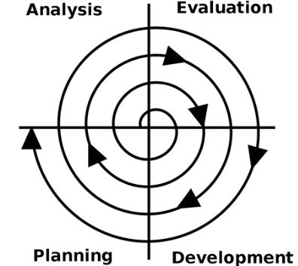
Modelo de Desarrollo de Software – Espiral de Boehm

HERRAMIENTAS

SOFTWARES:
- GIT
- DOCKER
- VISUAL STUDIO CODE
- MICROSOFT WORD
- MICROSOFT PROJECT
- MICROSOFT VISIO
- MICROSOFT TEAMS

FRAMEWORKS:
- DJANGO

LENGUAJES:
- PYTHON
- HTML
- CSS
- JAVASCRIPT

BASE DE DATOS:
- -POSTGRES
- -POSTGIS

CAPÍTULO IV
RESULTADOS Y DISCUCIÓN

MODULO DE RECLUTAMIENTO

CASOS DE USO

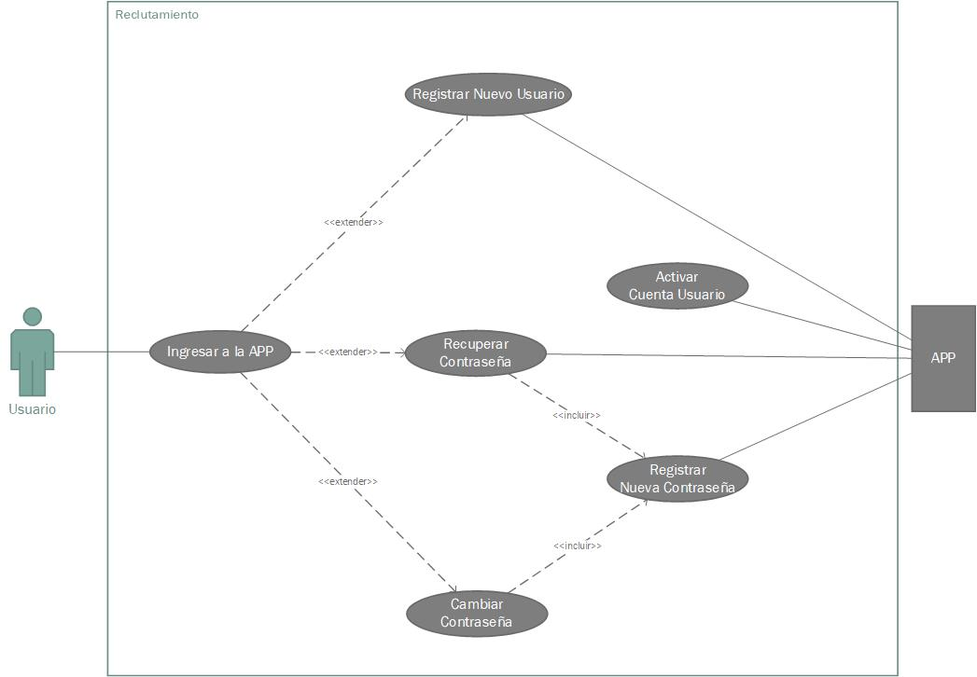

Especificación de Casos de Uso

Caso de Uso: Registrar Nuevo Usuario
OBJETIVO: Este caso de uso tiene por objetivo que los usuarios puedan enrolarse para ingresar al sistema
ACTOR PRINCIPAL: Usuario a Enrolarse.
PRECONDICIÓN: Contar con correo electrónico valido para recibir correo de confirmación de registro, y para recibir correo de restablecimiento de contraseña.
POSTCONDICIÓN: Usuario Registrado en la base de datos y con acceso al sistema, con permisos de colaborador.
FLUJO NORMAL:
- Acceder al sitio > Botón Registrarse aquí.
- Se debe digitar:
- Correo Electrónico
- Nombre real del usuario
- Apellidos reales del usuario
- Contraseña
- Confirmación de contraseña.
Hay que tener en cuenta que el correo electrónico debe cumplir con la sintaxis usuario@nombre_del_dominio
Hay que tener en cuenta que la contraseña debe:
- Contener al menos 8 caracteres.
- No puede ser completamente numérica.
- No puede asemejarse tanto a su otra información personal.
- No puede ser una clave utilizada comúnmente.

- Debe contener al menos:
  - Un digito
  - Una letra mayúscula
  - Una letra minúscula
  - Un carácter especial, los cuales son: ~! @ # $ % ^ & * ( ) _ + { } \ " : ; ' [ ]
El nombre de usuario es generado y compuesto con la primera letra de Nombre y los Apellidos registrados de la siguiente forma: (inicialNombre)(apellido1)…
Por ejemplo:
- Nombre: Luis
- Apellidos: Droguett Ibarra
- Nombre de usuario: ldroguettibarra

- Al presionar el botón “Completar Registro”, se válida que ambas contraseñas ingresadas coincidan, que el usuario no se encuentre ya creado y que el campo email corresponda a la sintaxis.
- Se registra en la tabla USER, ID de usuario (campo auto-incremental), nombre de usuario, contraseña, nombre, apellidos, correo electrónico, fecha y hora de creación del usuario.
- Se envía un correo automático al correo electrónico del usuario indicando que debe activar su cuenta ingresando al enlace generado con TOKEN único, el cual tiene una validez de 7 días a contar desde del momento del registro.
Además, se registra “False” en isActive en la tabla USER, lo que permite que el usuario no pueda ingresar al sitio sin antes haber ingresado al enlace de confirmación.
El usuario puede solicitar el reenvío de este correo en el apartado Reenvio de Correo de Confirmación, donde debe reingresar su correo electrónico.
- Una vez el usuario haya ingresado al enlace, se confirmará su registro en el sistema, se actualizará el registro “True” en isActive en la tabla USER.
De esta manera el sistema le permitirá al usuario ingresar al sitio.

FLUJO ALTERNATIVO:
- El sistema rechaza el registro ya sea por:
- Usuario ya creado.
- Correo electrónico ya utilizado en el sitio.
- Contraseña no permitida.
- El sistema solicita el reingreso de los datos.

Caso de Uso: Cambiar Contraseña
OBJETIVO: Este caso de uso tiene por objetivo que los usuarios puedan cambiar su contraseña.
ACTOR PRINCIPAL: Usuario Registrado.
PRECONDICIÓN: Ingresar a la APP.
POSTCONDICIÓN: Ejecutar CU: Registrar Nueva Contraseña.
FLUJO NORMAL:
- Acceder al sitio > Configuraciones > Botón Cambiar Contraseña.

Caso de Uso: Recuperar Contraseña
OBJETIVO: Este caso de uso tiene por objetivo que los usuarios puedan reestablecer su contraseña olvidada.
ACTOR PRINCIPAL: Usuario Registrado.
PRECONDICIÓN: Contar con correo electrónico inscrito en el registro para recibir correo de restablecimiento de contraseña y haber activado su cuenta.
POSTCONDICIÓN: Ejecutar CU: Registrar Nueva Contraseña.
FLUJO NORMAL:
- Acceder al sitio > Botón ¿Olvidaste tu Contraseña?
- Se debe ingresar nombre de usuario utilizado en el registro del usuario.
- Se genera un enlace con TOKEN único validado, el cual tiene una validez de 7 días a contar desde del momento de la solicitud.
- Se envía correo con enlace al correo registrado en el sistema para configurar nueva contraseña.

Generación de Token
El framework utilizado permite a los usuarios restablecer su contraseña con un token que se envía por correo electrónico al usuario.
Estos tokens generados no son almacenados en la base de datos, son generados con un HMAC (Código de autenticación de mensajes basado en hash) de propiedades del usuario. Algunas de las propiedades utilizadas son:
  - ID de usuario
  - Contraseña
  - Hora del último inicio de sesión
  - Fecha Actual
  - secret_key, dato único que se encuentra en la configuración del sitio.

Una de las funciones de la generación del token, utiliza “secret_key”, de esta manera el token sólo podrá ser utilizado en el sitio y también se logra evitar que un usuario genere su propio token.
El token debe tener algunas propiedades para que sea seguro:
  - Los usuarios no pueden crear su propio token.
  - Los tokens tienen fecha de caducidad para que no sean válidos para siempre.
  - Los tokens se invalidan una vez utilizados.

Cuando el usuario visita el enlace en el correo electrónico, el hash se vuelve a calcular y se compara con el token en el enlace.
Si los parámetros de la comparación son iguales, el token es válido y se procede a ejecutar el CU: Registrar Nueva Contraseña.
Si el usuario inicia sesión o cambia su contraseña, el token se invalida, debido a que en las propiedades utilizadas está incluida la hora del último inicio de sesión y la contraseña.
Si recordó su contraseña después de todo e inició sesión, el token tampoco es válido, ya que la hora del último inicio de sesión será modificada.

Caso de Uso: Registrar Nueva Contraseña
OBJETIVO: Este caso de uso tiene por objetivo que los usuarios puedan reestablecer su contraseña.
ACTOR PRINCIPAL: Usuario Registrado.
PRECONDICIÓN: Haber ejecutado CU: Restaurar Contraseña o CU: Reestablecer Contraseña.
POSTCONDICIÓN: Nueva Contraseña Registrada.
FLUJO NORMAL:
- Se debe crear la contraseña nueva, digitando:
- Contraseña Nueva
- Confirmación de Contraseña Nueva.

Hay que tener en cuenta que la contraseña nueva debe:
- Contener al menos 8 caracteres.
- No puede ser completamente numérica.
- No puede asemejarse tanto a su otra información personal.
- No puede ser una clave utilizada comúnmente.
- Debe contener al menos:
  - Una letra
  - Un digito
  - Una letra mayúscula
  - Una letra minúscula
  - Un carácter especial
- No debe ser igual a las ultimas 5 contraseñas registradas en la cuenta
- Al presionar el botón “Completar”, se realizan las respectivas validaciones, además de que ambas contraseñas ingresadas coincidan.
- Los cambios se registran en la tabla USER.

FLUJO ALTERNATIVO:
- El sistema rechaza el registro ya sea por:
- Contraseña no permitida.
- El sistema solicita el reingreso de los datos.

Caso de Uso: Ingresar a la APP.
OBJETIVO: Este caso de uso tiene por objetivo controlar el ingreso y las acciones de los distintos usuarios que van a utilizar el sistema.
ACTOR PRINCIPAL: Usuarios.
PRECONDICIÓN: El usuario debe estar previamente registrado en el aplicativo web.
POSTCONDICIÓN: Acceso a las funcionalidades del sistema.
FLUJO NORMAL:
- El usuario ingresa su usuario o correo electrónico y contraseña.
- El sistema verifica que los datos ingresados coincidan con el registro de la tabla USER.
FLUJO ALTERNATIVO:
- El sistema rechaza el ingreso al comparar el usuario o correo electrónico y contraseña de la tabla USER.
- El sistema solicita el reingreso de los datos.

DIAGRAMA DE CLASES

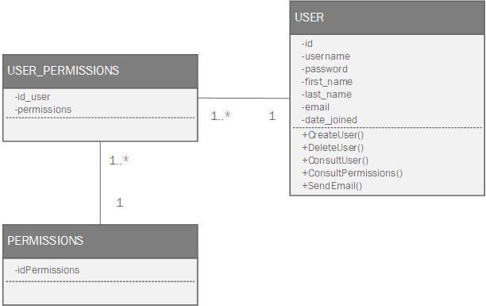

DIAGRAMAS DE SECUENCIA

DIAGRAMA DE SECUENCIA: REGISTRAR NUEVO USUARIO

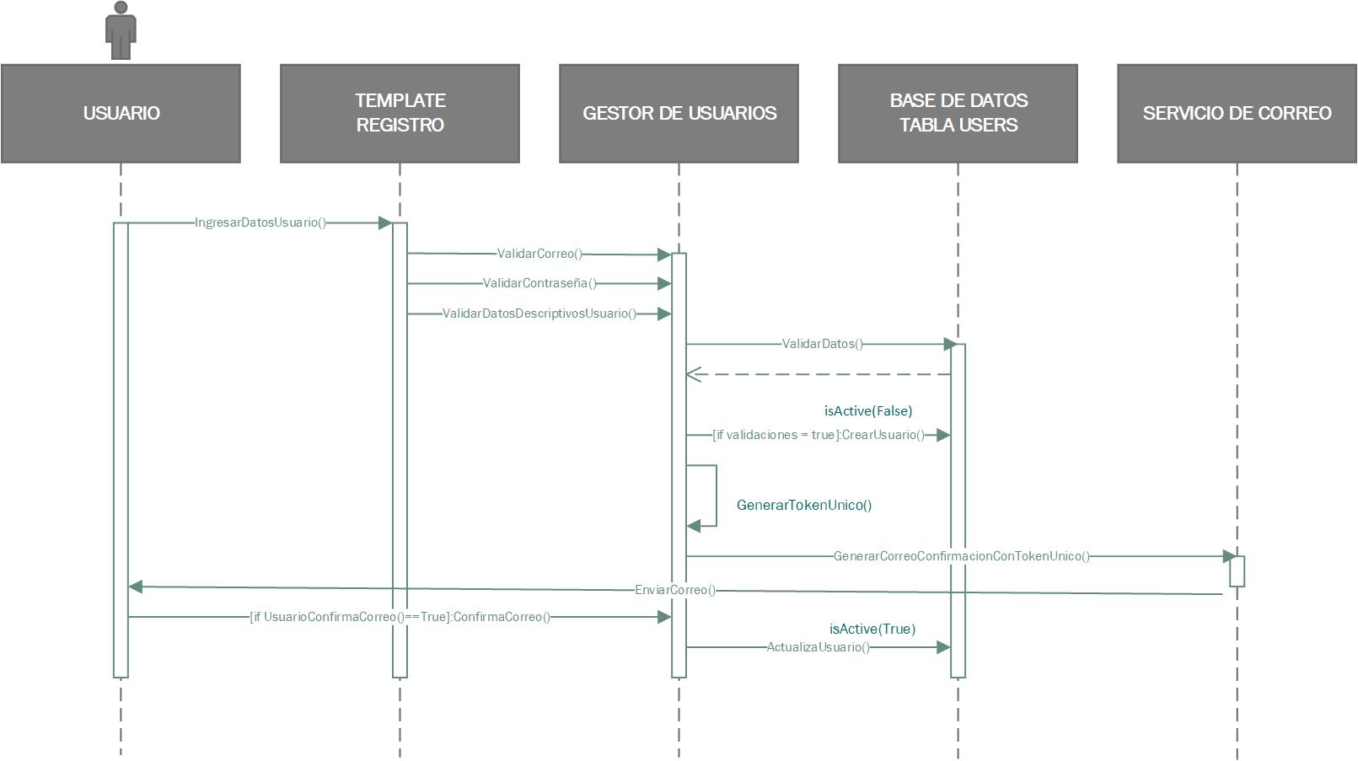

DIAGRAMA DE SECUENCIA: INGRESAR A LA APP
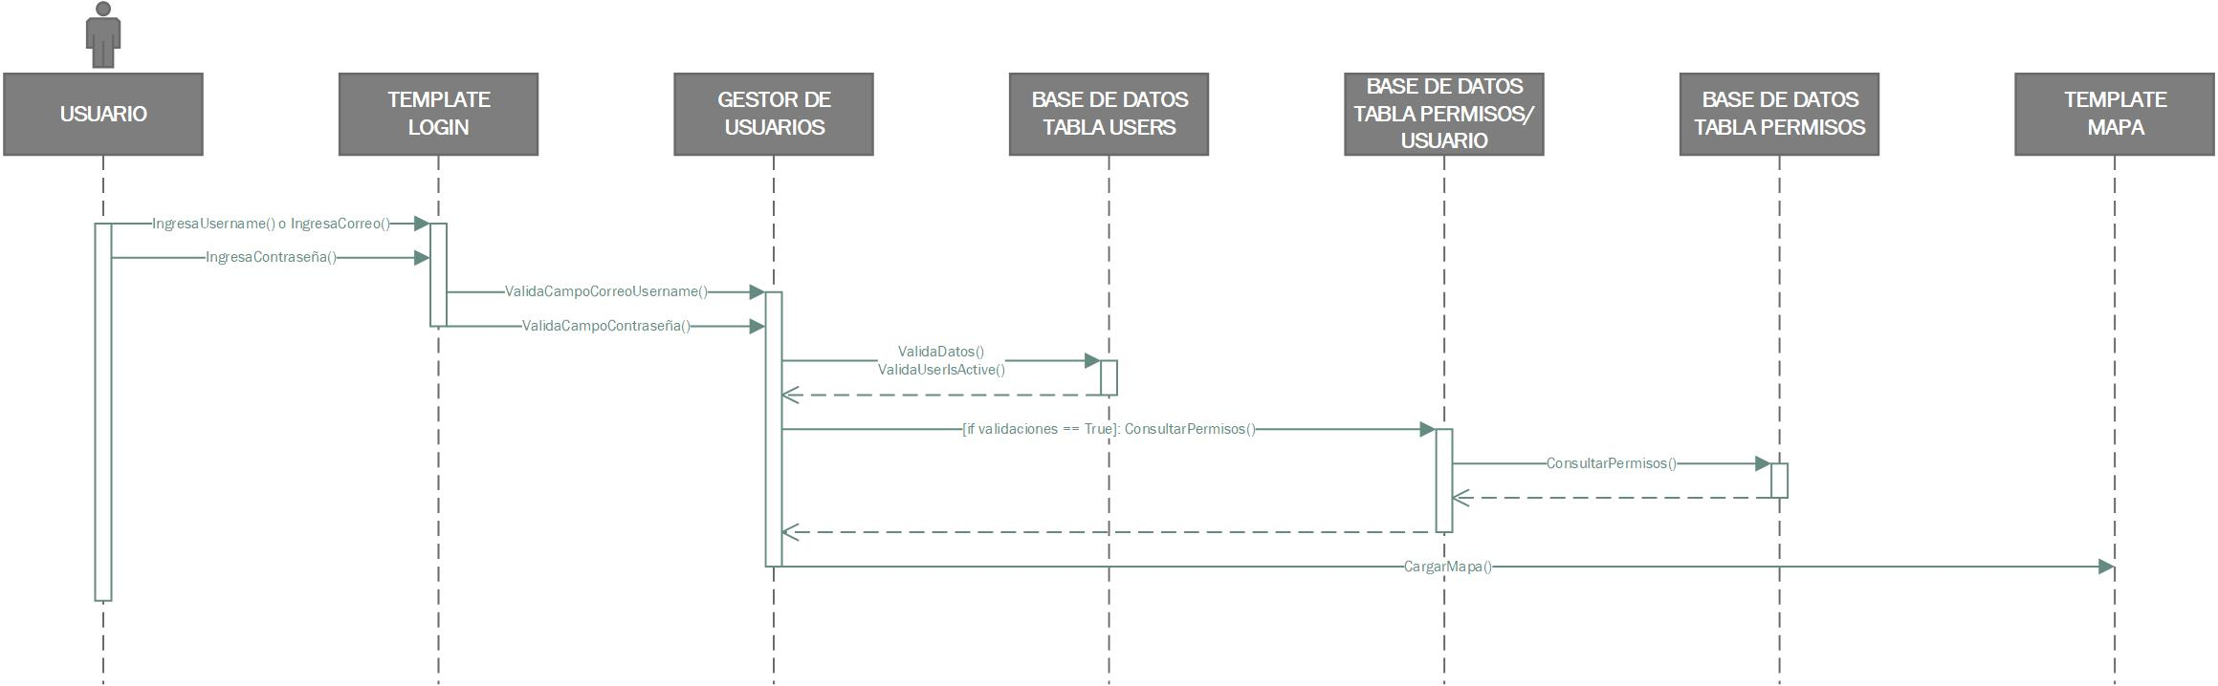

DIAGRAMA DE SECUENCIA: CAMBIAR CONTRASEÑA

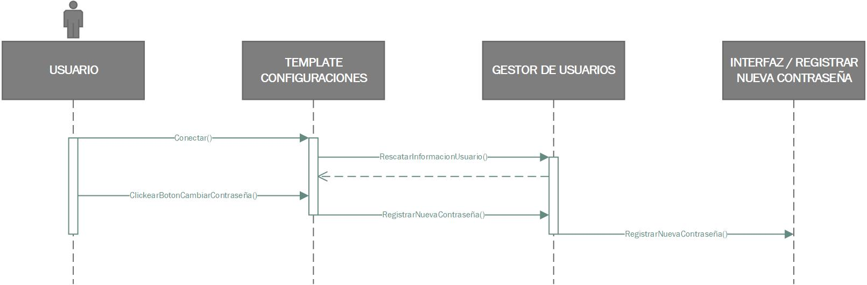

DIAGRAMA DE SECUENCIA: REESTABLECER CONTRASEÑA

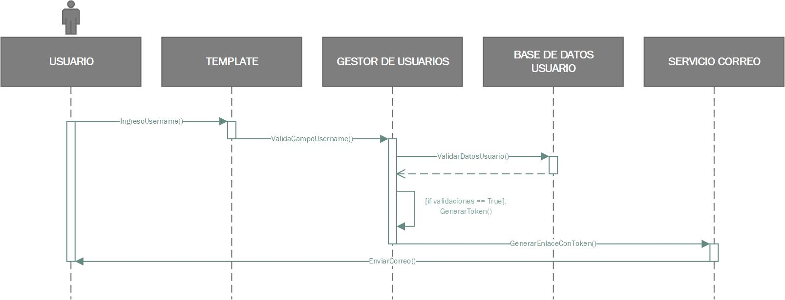

DIAGRAMA DE SECUENCIA: REGISTRAR NUEVA CONTRASEÑA

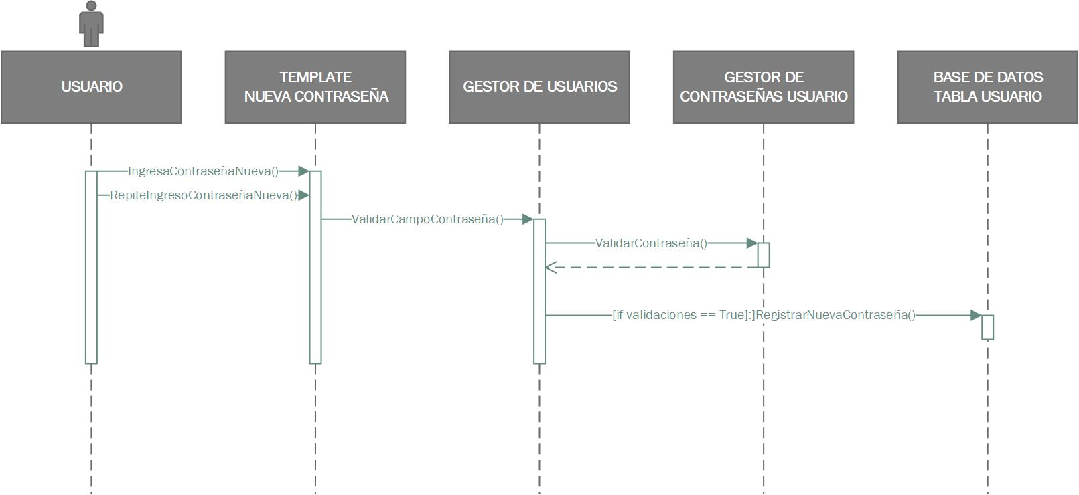

DIAGRAMA DE DESPLIEGUE

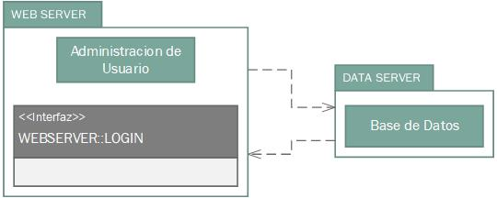

DIAGRAMA DE COMPONENTES

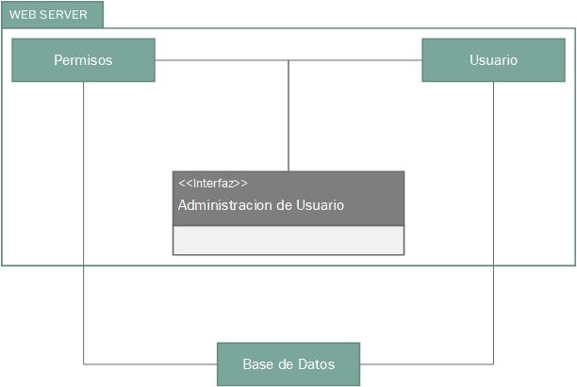

MODULO DE REGISTRO DE PUNTOS DE RECICLAJE

CASOS DE USO

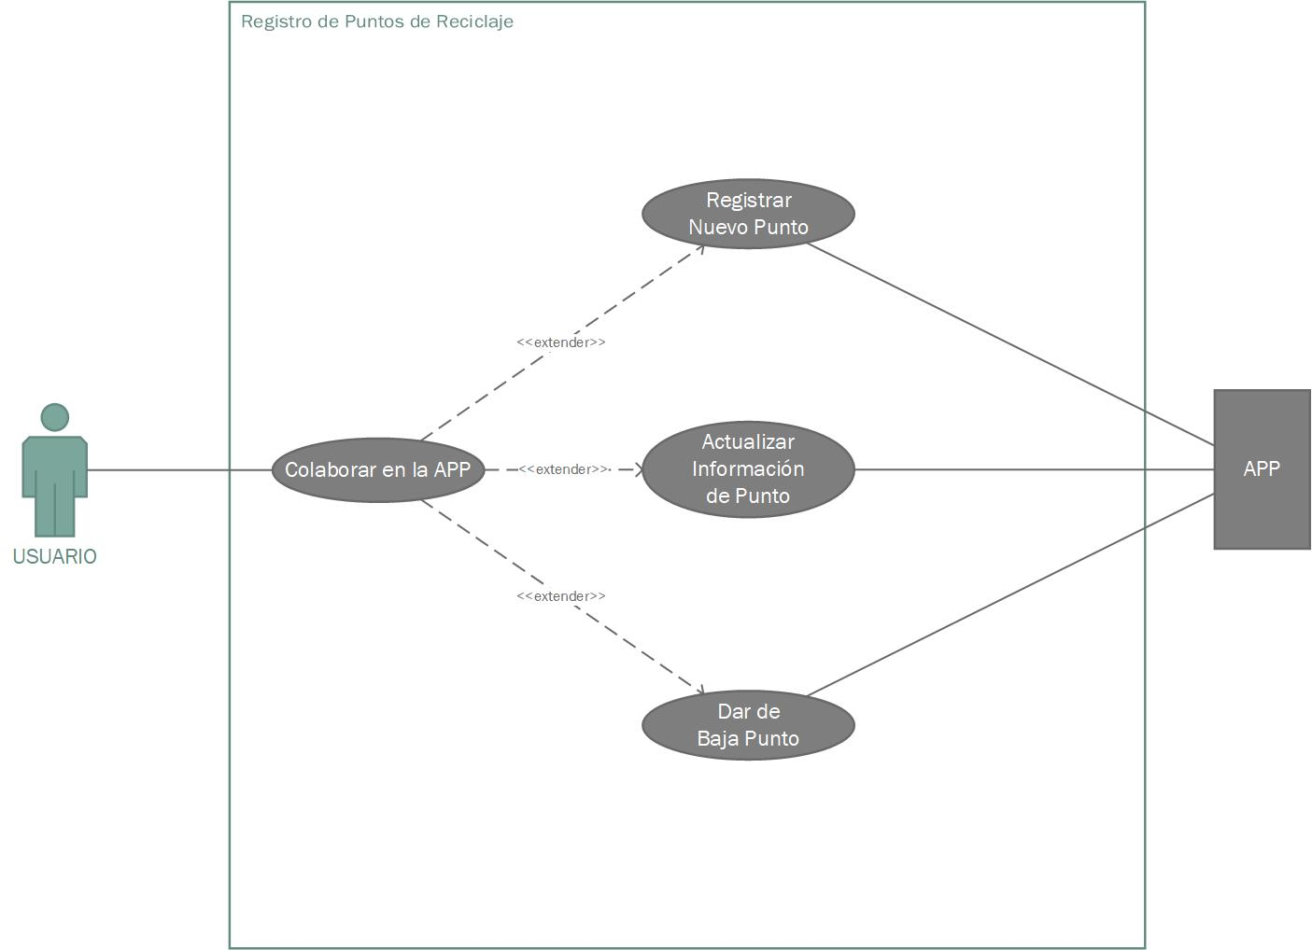

Especificación de Casos de Uso

Caso de Uso: Registrar Punto
OBJETIVO: Este caso de uso tiene por objetivo que los usuarios puedan colaborar registrando puntos de reciclaje.
ACTOR PRINCIPAL: Usuario Enrolado.
PRECONDICIÓN: Contar permiso de ubicación en dispositivo a utilizar.
POSTCONDICIÓN: Punto de Reciclaje registrado en la base de datos.
FLUJO NORMAL:
- Acceder al sitio > Botón Registrar Punto.
- Se debe digitar:
- 2 calles de intersección a la ubicación del punto a registrar.
- Los tipos de Material recibido en punto a registrar.
- Se registra en la tabla PUNTO, ID punto (campo auto-incremental), ID calle1, ID calle2, latitud, longitud, fecha y hora de registro del punto.
- Se registra en la tabla PUNTO MATERIAL, ID punto (relacionado a ID punto de tabla PUNTO), ID material (puede ser más de 1 material), fecha y hora de registro.
- Se envía un correo electrónico automático al administrador del sitio indicando que se registró un punto de reciclaje, informando ubicación, calles cercanas y materiales que se reciben.
- El sistema arroja un mensaje de ingreso exitoso y se refresca el sitio para presentar el punto recientemente registrado.

FLUJO ALTERNATIVO:
- El sistema rechaza el registro del punto por permiso de ubicación no concebido.
- Ya existe un punto registrado 500m alrededor de la ubicación a registrar, se recomienda actualizar información de punto cercano.
- El sistema solicita el reingreso de los datos.

Caso de Uso: Modificar Punto
OBJETIVO: Este caso de uso tiene por objetivo que los usuarios puedan actualizar la información de un punto de reciclaje.
ACTOR PRINCIPAL: Usuario Enrolado.
PRECONDICIÓN: Contar permiso de ubicación en dispositivo a utilizar.
POSTCONDICIÓN: Punto de Reciclaje actualizado en la base de datos.
FLUJO NORMAL:
- Acceder al sitio > Botón Actualizar Información Punto.
- Se debe digitar:
- 2 calles de intersección a la ubicación del punto a registrar.
- Los tipos de Material recibido en punto a registrar.
- Se actualiza en la tabla PUNTO, ID calle1, ID calle2, latitud, longitud, fecha y hora de registro del punto.
- Se registra en la tabla PUNTO MATERIAL, ID punto (relacionado a ID punto de tabla PUNTO), ID material (puede ser más de 1 material), fecha y hora de registro.
- Se registra en la tabla Bitácora Punto, ID de usuario, tipo de acción (Actualización de Información) e ID del Punto que se está modificando.
- Se envía un correo electrónico automático al administrador del sitio indicando que se actualizó la información de un punto de reciclaje, informando ubicación, calles cercanas y materiales que se reciben.
- El sistema arroja un mensaje de ingreso exitoso y se refresca el sitio para presentar el punto recientemente actualizado.

FLUJO ALTERNATIVO:
- El sistema rechaza el registro del punto por permiso de ubicación no concebido.
- El sistema solicita el reingreso de los datos.

Caso de Uso: Dar de Baja Punto
OBJETIVO: Este caso de uso tiene por objetivo que los usuarios puedan dar de baja un punto de reciclaje.
ACTOR PRINCIPAL: Usuario Enrolado.
PRECONDICIÓN: Contar permiso de ubicación en dispositivo a utilizar.
POSTCONDICIÓN: Punto de Reciclaje actualizado en la base de datos.
FLUJO NORMAL:
- Acceder al sitio > Botón Dar de Baja Punto.
- Se debe digitar el motivo por el cual se da de baja el punto de reciclaje.
- Se registra “False” en el registro isActive en la tabla PUNTO, indicando que el punto ya no se encuentra activo.
- Se registra en la tabla Bitácora Punto, ID de usuario, tipo de acción (Dar de Baja) e ID del Punto que se da de baja.
- Se envía un correo electrónico automático al administrador del sitio indicando que se actualizó la información de un punto de reciclaje.
- El sistema arroja un mensaje de ingreso exitoso y se refresca el sitio para presentar el punto que recientemente se dio de baja.

FLUJO ALTERNATIVO:
- El sistema rechaza el registro del punto por permiso de ubicación no concebido.
- El sistema solicita el reingreso de los datos.

DIAGRAMAS DE SECUENCIA

DIAGRAMA DE SECUENCIA: REGISTRAR NUEVO PUNTO

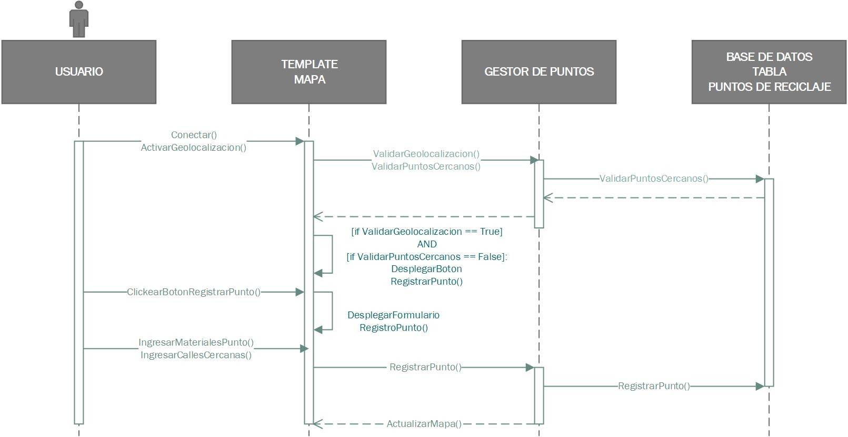

DIAGRAMA DE SECUENCIA: ACTUALIZAR INFORMACIÓN PUNTO

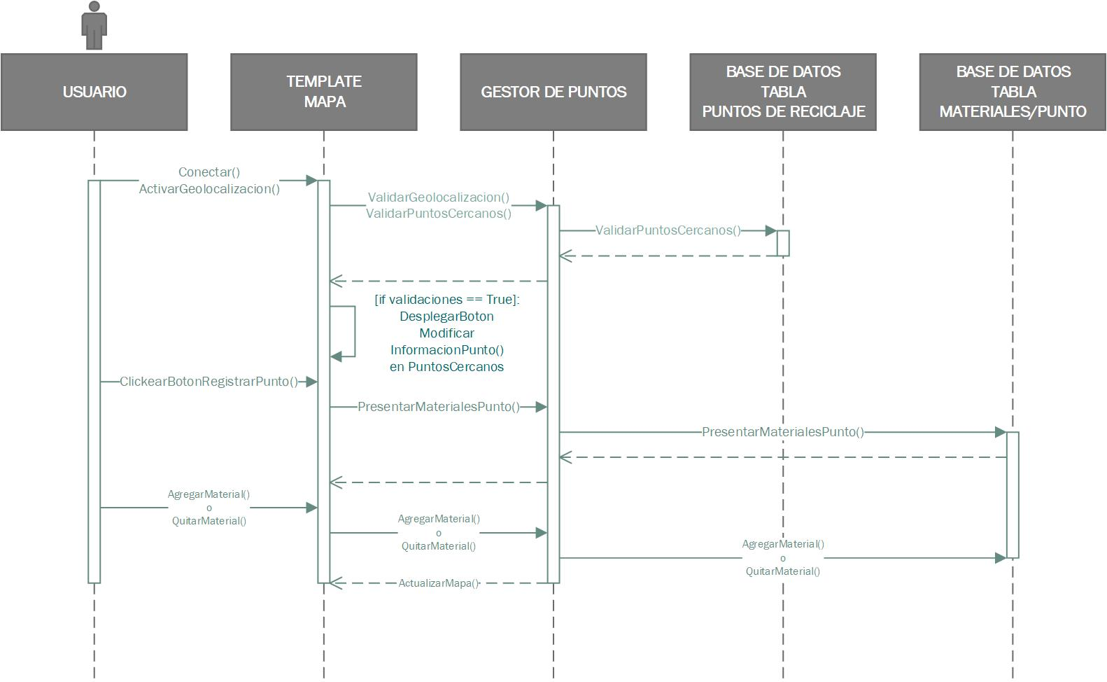

DIAGRAMA DE SECUENCIA: DAR DE BAJA PUNTO
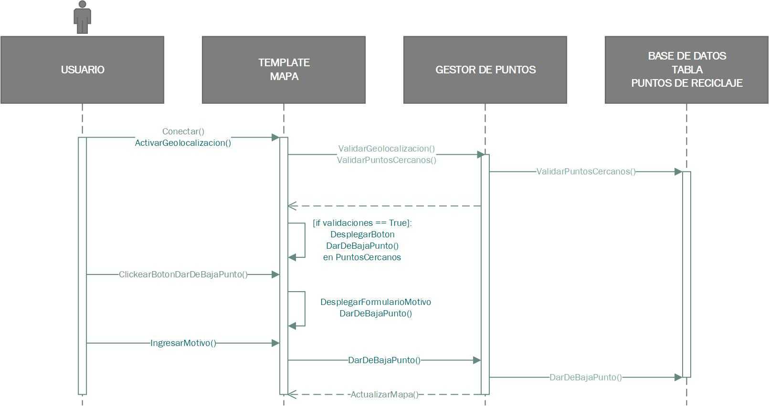

MODULO DE CONSULTAS

CASOS DE USO
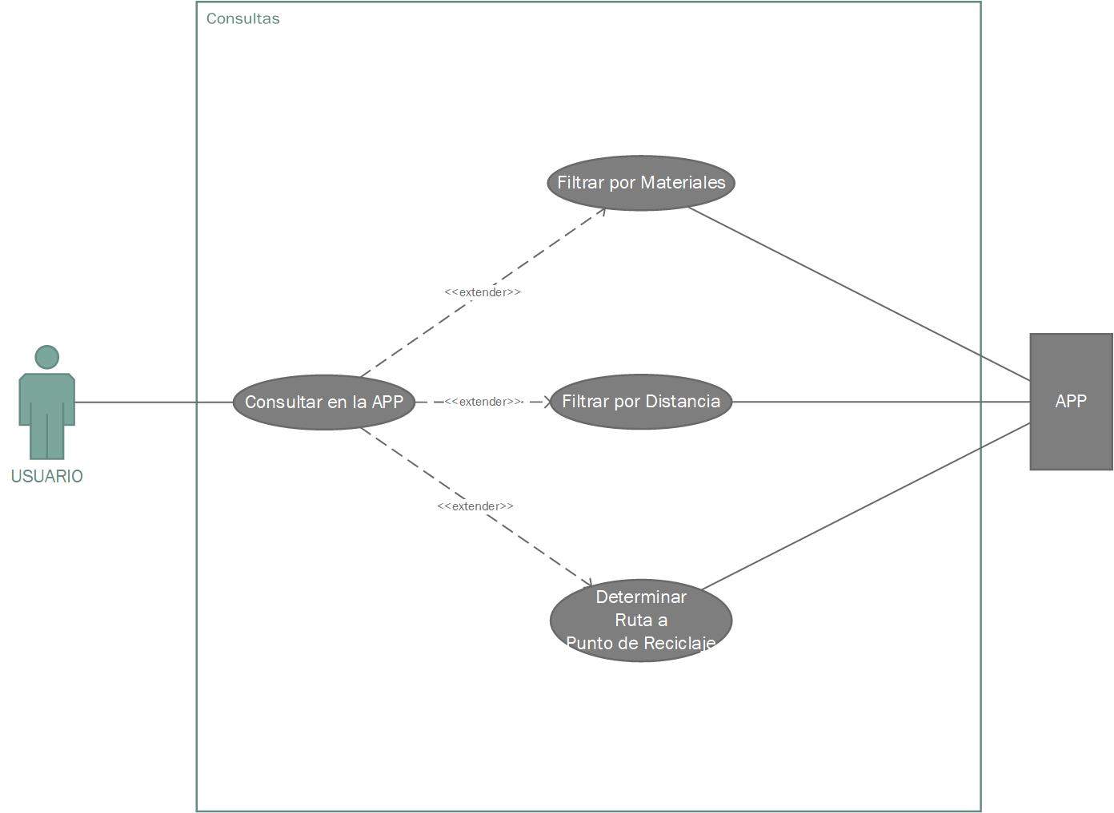

Especificación de Casos de Uso

Caso de Uso: Filtrar por Materiales
OBJETIVO: Este caso de uso tiene por objetivo que los usuarios puedan filtrar el mapa por material(es).
ACTOR PRINCIPAL: Usuario Enrolado.
PRECONDICIÓN: Haber ejecutado CU: Ingresar a la APP
POSTCONDICIÓN: Mapa con puntos de reciclaje correspondientes al filtro.
FLUJO NORMAL:
- Acceder al sitio > Filtrar por Material
- Acceder a la tabla MATERIAL, seleccionar todos los tipos de materiales y presentarlos en el template MAPA en un checklist con iconos, donde cada tipo de material tendrá su propio icono.
- Seleccionar el(los) tipo(s) de Material(es) que desea consultar.
- Ejecutar una consulta en base a los materiales seleccionados sobre la tabla PUNTO/MATERIAL, extrayendo los ID correspondientes a los puntos.
- Ejecutar una consulta en base a los ID habilitados de la consulta anterior sobre la tabla PUNTOS.
- Recargar el mapa con la información correspondientes a los Puntos habilitados de la consulta anterior.

Caso de Uso: Filtrar por Distancia
OBJETIVO: Este caso de uso tiene por objetivo que los usuarios puedan filtrar el mapa por distancia.
ACTOR PRINCIPAL: Usuario Enrolado.
PRECONDICIÓN: Haber ejecutado CU: Ingresar a la APP y haber activado la Geolocalización.
POSTCONDICIÓN: Mapa con puntos de reciclaje habilitados de la consulta.
FLUJO NORMAL:
- Acceder al sitio > Filtrar por Distancia
- Presentar en el template MAPA un listbox con las siguientes distancias:
- 2 kilómetros
- 5 kilómetros
- 10 kilómetros
- 20 kilómetros
- 50 kilómetros
- 100 kilómetros
- Seleccionar la distancia máxima a la redonda sobre la que desea consultar.
- Ejecutar una consulta sobre la tabla PUNTOS, extrayendo las coordenadas correspondientes a cada uno de los puntos.
- Ejecutar una función que permita calcular la distancia entre la ubicación del usuario y los puntos registrados (mediante sus coordenadas), y comparar la distancia obtenida con la seleccionada en el listbox.
- Recargar el mapa con la información correspondiente a aquellos puntos donde la distancia obtenida sea inferior o igual a la seleccionada en el listbox.

Caso de Uso: Determinar Ruta a Punto de Reciclaje
OBJETIVO: Este caso de uso tiene por objetivo que los usuarios puedan visualizar la ruta que debe realizar para llegar a un punto de reciclaje determinado.
ACTOR PRINCIPAL: Usuario Enrolado.
PRECONDICIÓN: Haber ejecutado CU: Ingresar a la APP y haber activado la Geolocalización.
POSTCONDICIÓN: Mapa con ruta desplegada.
FLUJO NORMAL:
- Acceder al sitio > Seleccionar un Punto de Reciclaje
- Clickear en Botón “Cómo Llegar?”.
- Utilizar una funcionalidad de la API de MAPBOX llamada “MAPBOX DIRECTIONS”, y realizar una consulta donde el punto de inicio corresponderá a la ubicación del usuario (en coordenadas), y el punto de termino será la ubicación del punto (en coordenadas).
- Esta funcionalidad desplegará una ruta y una ventana con indicaciones sobre el mapa en base a la consulta realizada anteriormente.

DIAGRAMAS DE SECUENCIA

DIAGRAMA DE SECUENCIA: FILTRAR POR MATERIALES

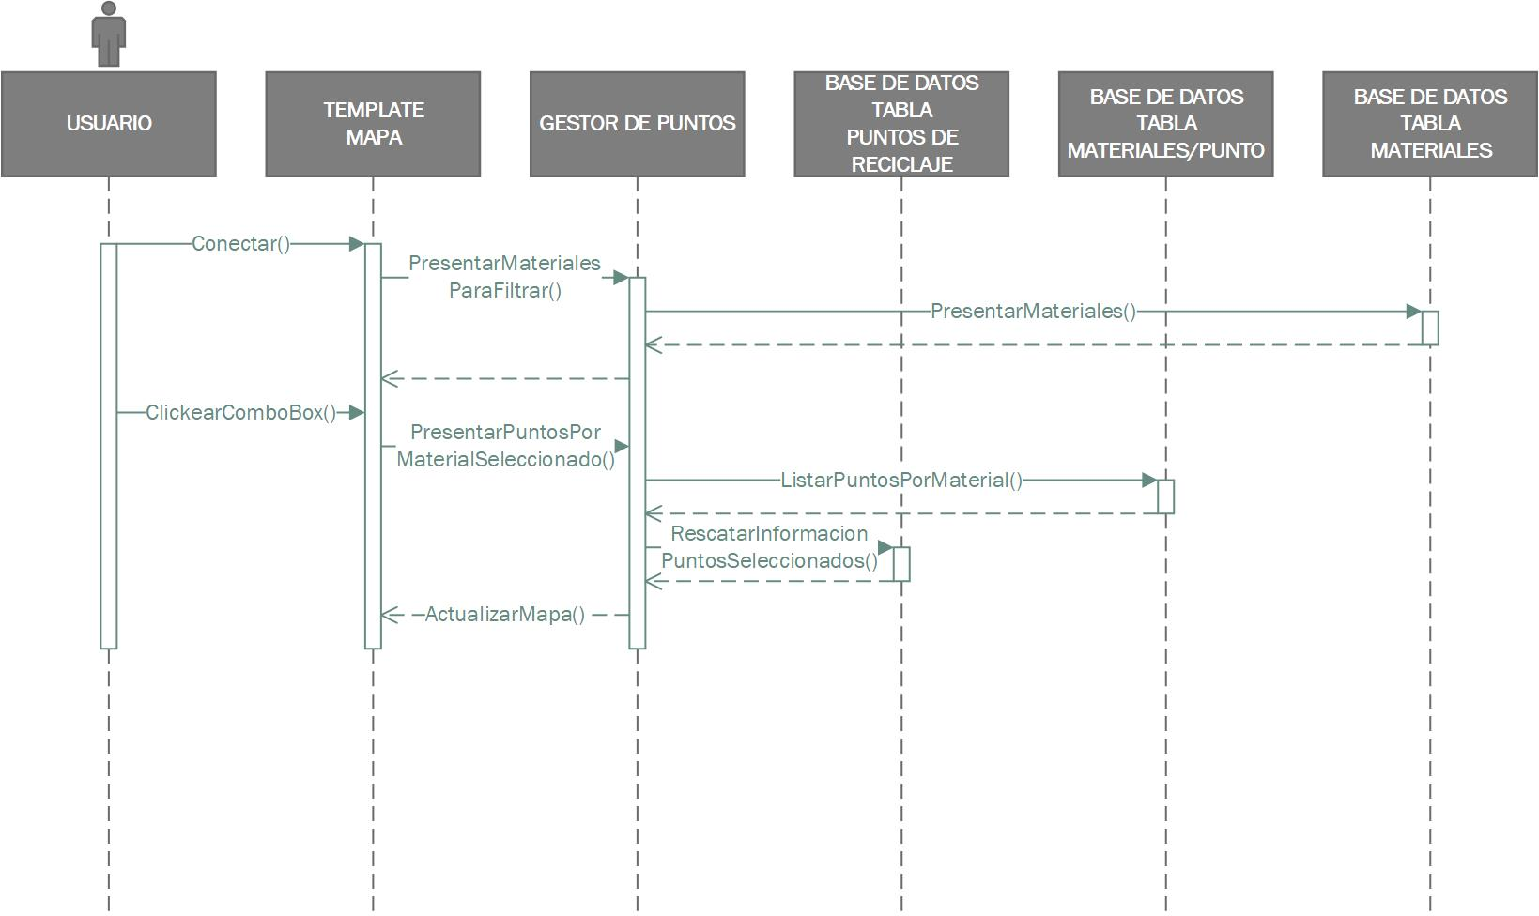

DIAGRAMA DE SECUENCIA: FILTRAR POR DISTANCIA
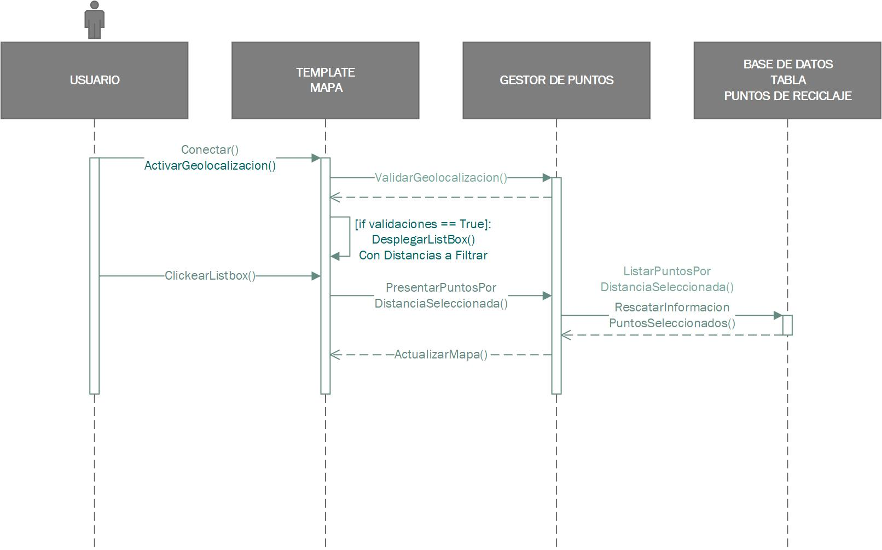

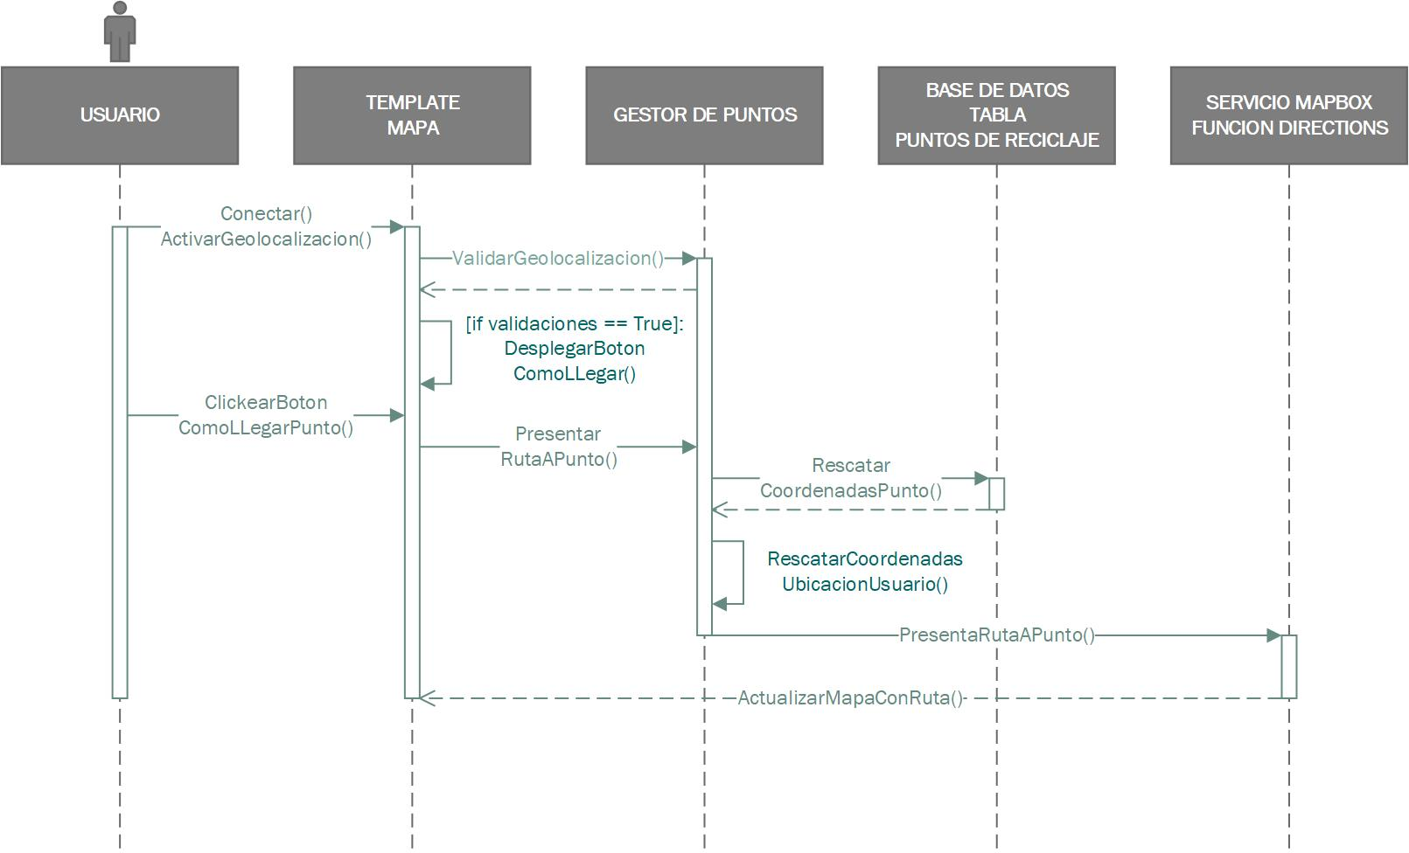
DIAGRAMA DE SECUENCIA: DETERMINAR RUTA A PUNTO DE RECICLAJE

